Развитие мелкой моторики рук у детей. Пальцы помогают говорить.

По образному высказыванию ВА Сухомлинского истоки способностей и дарования детей находятся на кончиках пальцев. Это верно ,потому что у детей степень координации движений руки отражает способность мозговых центров управлять этими движениями. Следовательно уровень развития тонкой моторики у детей может служить одним из показаний функциональной зрелости головного мозга.
Рука настолько связана с нашим мышлением ,переживаниями ,трудом, что стала вспомогательной частью нашего языка .
Современные исследования показывают что развитие движений пальцев рук находятся в тесной связи с развитием речи .Поэтому, развивая мелкую моторику, мы способствуем развитию речи у ребенка.
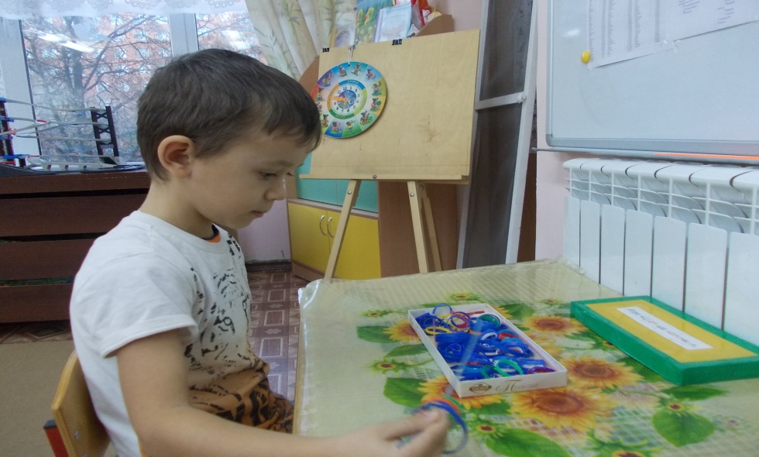

Мелкая моторика – это система разнообразных движений, в которых участвуют мелкие мышцы кистей рук. Сами собой эти движения не развиваются, требуется специальная тренировка.
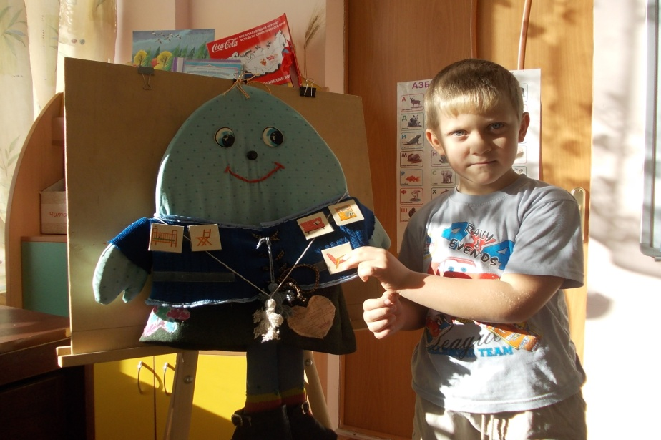
Особенно внимательными нужно быть к тонкой моторике, в том случае, если у ребенка недостаточно развита речь. Уровень развития речи и качество тонкой моторики взаимосвязаны.
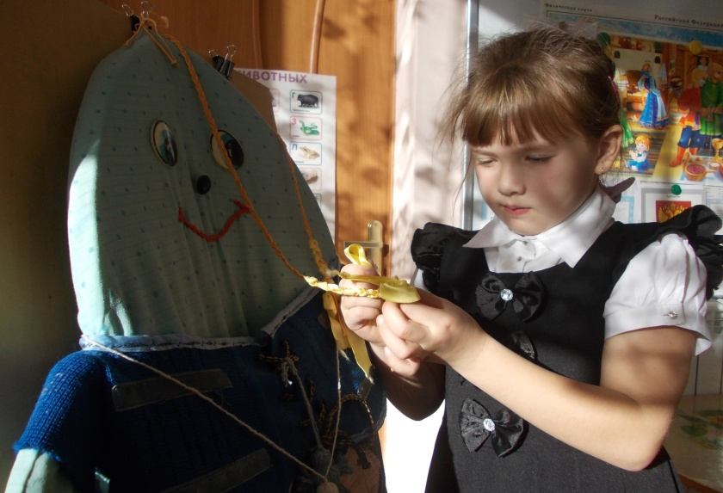
Стимулируя тонкую моторику и активизируя тем самым соответствующие отделы мозга, мы активизируем и соединение зоны, отвечающей за речь.
Развитие навыков мелкой моторики важно еще и потому, что вся дальнейшая жизнь ребенка потребует использования точных, координированных движений кистей и пальцев, которые необходимы, чтобы одеваться, рисовать и писать, а также выполнять множество разнообразных бытовых и учебных действий.
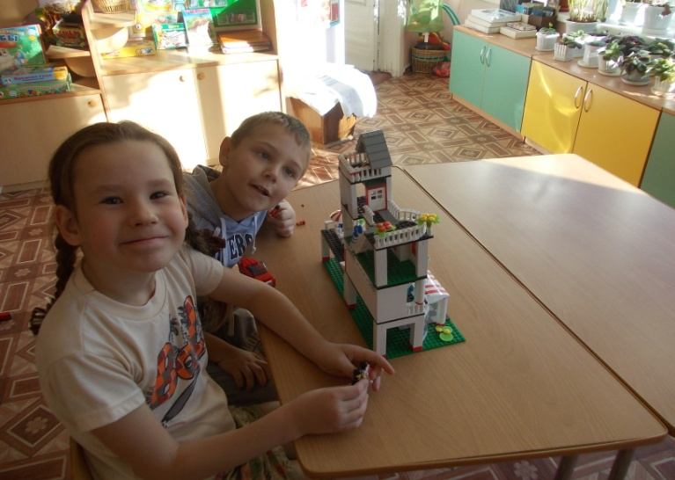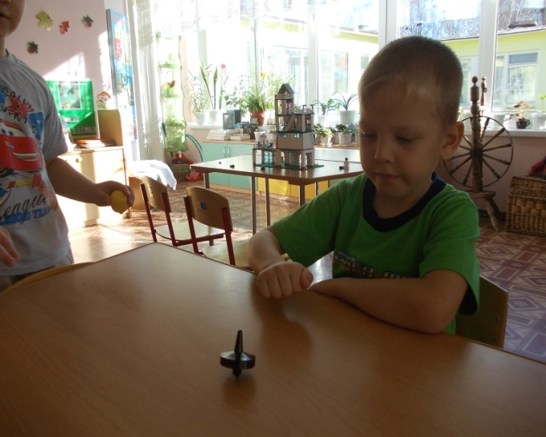

Влияние степени развития движений пальцев на развитие речи детей

Ученые доказали, что с анатомической точки зрения, около трети всей площади двигательной проекции коры головного мозга занимает проекция кисти руки, расположенная очень близко от речевой зоны . Именно величина проекции кисти руки и ее близость к моторной зоне дают основание рассматривать кисть руки, как орган речи, такой же как артикуляционный аппарат.
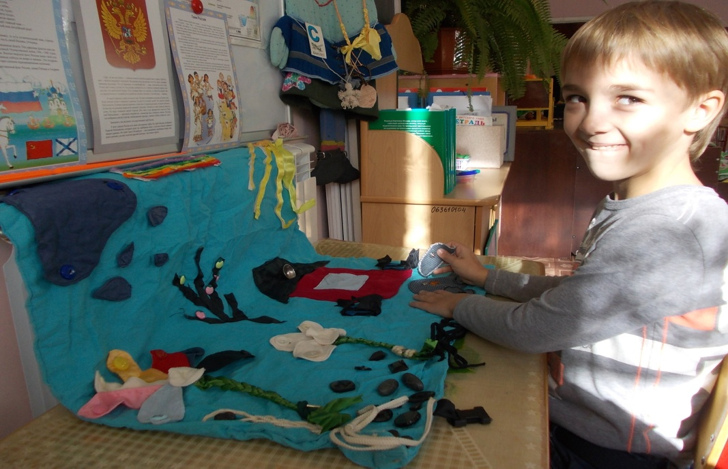

Изучая деятельность детского мозга, ученые отмечают большое стимулирующее значение двигательной функции руки. Существует прямая взаимосвязь развития речи с уровнем развития общей и тонкой моторики. Чем выше двигательная активность, тем лучше развита речь. На основе проведенных опытов и обследования большого количества детей была выявлена следующая закономерность: если развитие движений пальцев соответствует возрасту, то и речевое развитие находится в пределах нормы
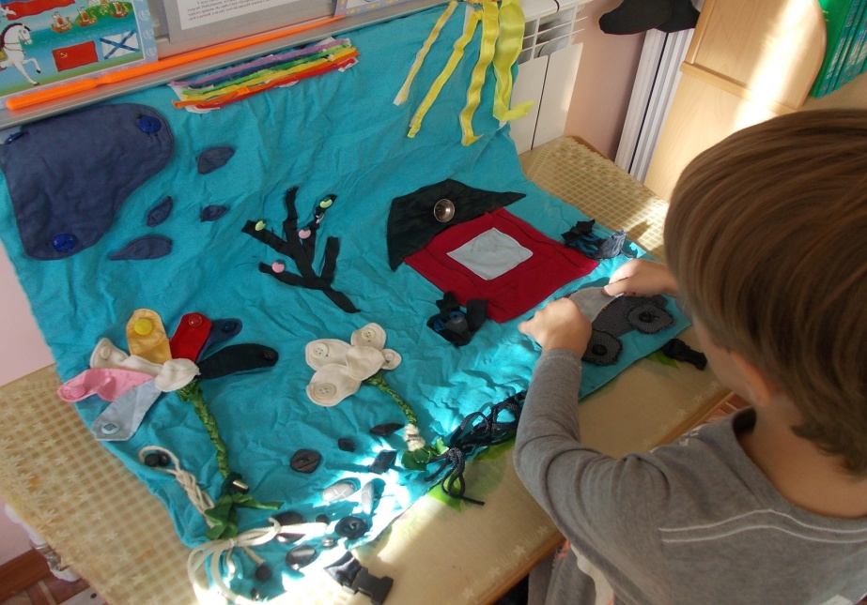
Если же развитие движений пальцев отстает, то и задерживается речевое развитие, хотя общая моторика при этом может быть нормальной и даже выше нормы (Л.В. Фомина) М.М. Кольцова пришла к заключению, что формирование речевых областей совершается под влиянием кинестетических импульсов от рук, а также от пальцев . Физиолог И.П. Павлов писал: «Руки учат голову, затем поумневшая голова учит руки, а умные руки снова способствуют развитию мозга». В связи с этим было выдвинуто предположение о существенном влиянии движений пальцев на формирование и развитие речевой функции ребенка.
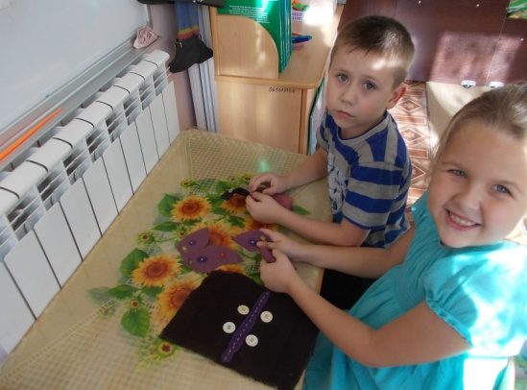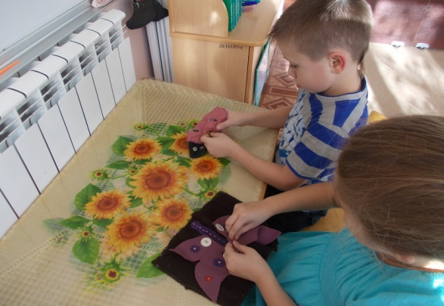
Роль семьи в развитии мелкой моторики рук у детей

Известно, что ни одну воспитательную или образовательную задачу нельзя успешно решить без плодотворного контакта с семьёй и полного взаимопонимания между родителями и педагогами. Родителей всегда волнует вопрос, как обеспечить полноценное развитие ребёнка в дошкольном возрасте, как правильно подготовить его к школе. Уровень развития мелкой моторики – один из показателей интеллектуальной готовности к школьному обучению. Обычно, ребёнок, имеющий высокий уровень развития мелкой моторики, умеет логически рассуждать, у него достаточно развиты память и внимание, связная речь, поэтому работу по развитию мелкой моторики надо начинать задолго до поступления рёбенка в школу.
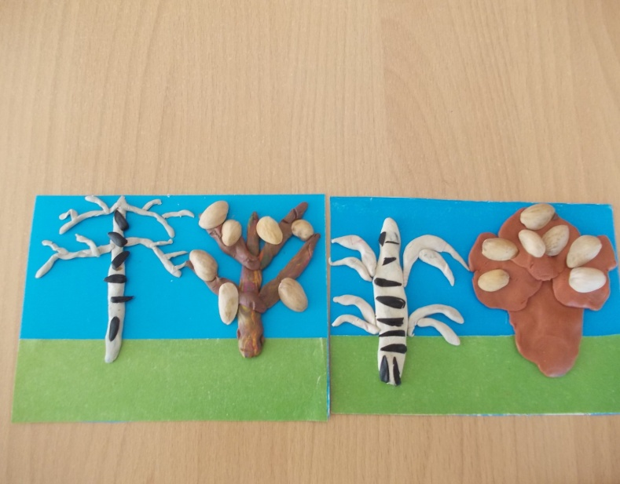
В индивидуальных беседах, консультациях, на родительских собраниях через различные виды наглядной агитации мы стараемся убедить родителей в необходимости делении должного внимания упражнениям, играм, различным заданиям на развитие мелкой моторики и координации движения руки. Возможность познания окружающих предметов у детей в большей степени связана с развитием действий рук. Целенаправленные преднамеренные действия возникают у ребёнка в процессе воспитания и обучения его взрослым.
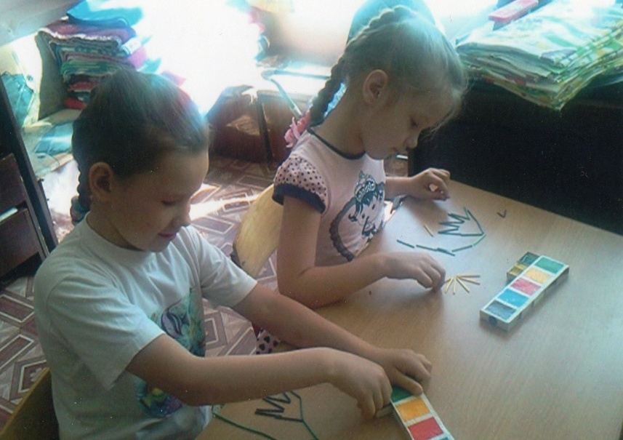
В уголке для родителей помещаются рекомендации и описание упражнений по развитию мелкой моторики: описание упражнений для пальцев, пальчиковые игры, и др. Здесь же родителям даны советы относительно заданий, выполнение которых служит прекрасным средством развития детей: можно помочь мама на кухне (перебрать горох, рис, лепить пельмени), потрудиться на дачном участке (прополка грядок, сбор ягод и др.). На родительских собраниях проводятся занятия по математике, развитию речи, обязательно включаются в них приёмы развития мелкой моторики. Устраиваются выставки пособий и игр способствующие развитию мелкой моторики рук, которыми можно заняться как в детском саду, так и дома.

Цель: донести до родителей значение игр на развитие мелкой моторики. Родители должны понять: чтобы заинтересовать ребёнка и помочь ему овладеть новой информацией, нужно превратить обучение в игру, не отступать, если задания покажутся трудными, не забывать хвалить ребёнка.
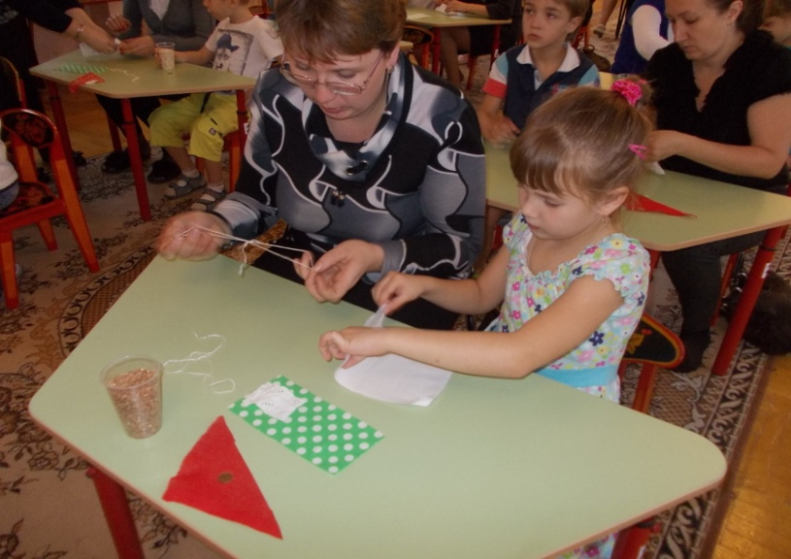
Известный исследователь детской речи М.М. Кольцова пишет:
«Движение пальцев рук исторически, в ходе развития человечества, оказались тесно связанными с речевой функций».

